Matière : | Études sociales
Titre : | Être actif
Année : | Maternelle
Objectifs : | Les élèves :  - examinent comment ils sont actifs  - discutent des endroits sécuritaires pour être actif  - discutent de la sécurité au hockey
Liens avec le programme : | - Être actif dans sa communauté  - Décrire les endroits pour jouer appropriés pour les enfants  - Faire des choix pour être actif
Matériel : | - Grandes affiches pour la séance de remue-méninges sur le vocabulaire  - Photocopies du livre à rabats (un par élève)  - Ciseaux et agrafeuse
Activité : | - Introduire le thème du hockey avec une histoire, une chanson, un poème ou une image.  - Demander aux élèves :  - Qui est actif? Où allez-vous pour faire de l’activité physique?  - Qui a besoin de connaître les mesures de sécurité et les règles pour garder les joueurs en sécurité dans un aréna de hockey?  - Que veut dire respecter toutes les personnes dans votre communauté?  - Distribuer la feuille pour faire le livre à rabats.  - Les élèves identifient les symboles ou les images qu’ils reconnaissent.  - Lire aux élèves les phrases et montrer comment faire le livre à rabats.  - Les élèves découpent les images le long des lignes, en prenant soin de ne pas couper jusqu’en haut complètement de chaque rabat.  - Agrafer les livres dans le haut des rabats.  - Les élèves font et lisent des phrases en soulevant les rabats dans différents ordres. Les phrases peuvent ne pas avoir de sens et être drôles.  - Au besoin, faire une version plus grande du livre à rabats. Le plastifier et l’utiliser pendant plusieurs années.
Renforcement : | - Les élèves partagent leurs phrases avec les autres élèves.  - Les élèves lisent une phrase et leur partenaire soulève les bons rabats pour former la même phrase.
Évaluation : | Est-ce que les élèves :  - font leur livre à rabats de façon autonome?  - reconnaissent les symboles et les images du livre?  - lisent leurs phrases à voix haute?

Le joueur | 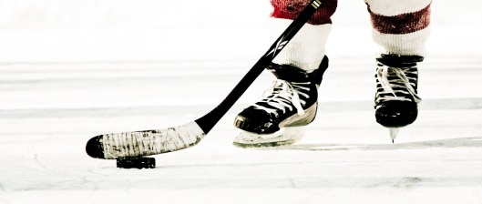  tire | 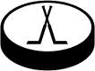  une rondelle.
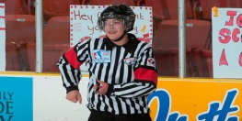  L’arbitre | 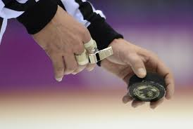  dépose | une rondelle.
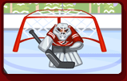  Le gardien de but | 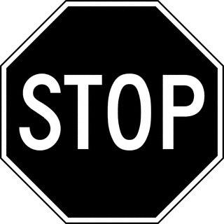  arrête | une rondelle.

